《武汉理工大学教职工住房管理信息系统》

使用手册

《武汉理工大学教职工住房管理信息系统》是以建立住房及职工档案为基础，实现住房资料的网络信息化管理、周转房租赁和公房维修管理的信息化操作。

系统由系统管理、基础信息、公房租赁、公房维修、查询统计、日志管理、WEB服务等十个功能模块组成，很好地解决了高校住房管理相关信息统计分析、住房管理业务计算机操作的问题。

系统参数设置灵活，用户权限控制功能完善，能满足不同类型单位住房管理需求。

# 系统登陆

打开浏览器，在地址栏中输入www.***.cn，即可进入系统的登录界面。系统能够自动识别用户身份。教职工和管理员的登录用户名为其校园卡号，初始密码均为123。超级管理员（最高权限用户）的登录名为admin，密码为123.进入系统后可以增加删除其他用户身份。

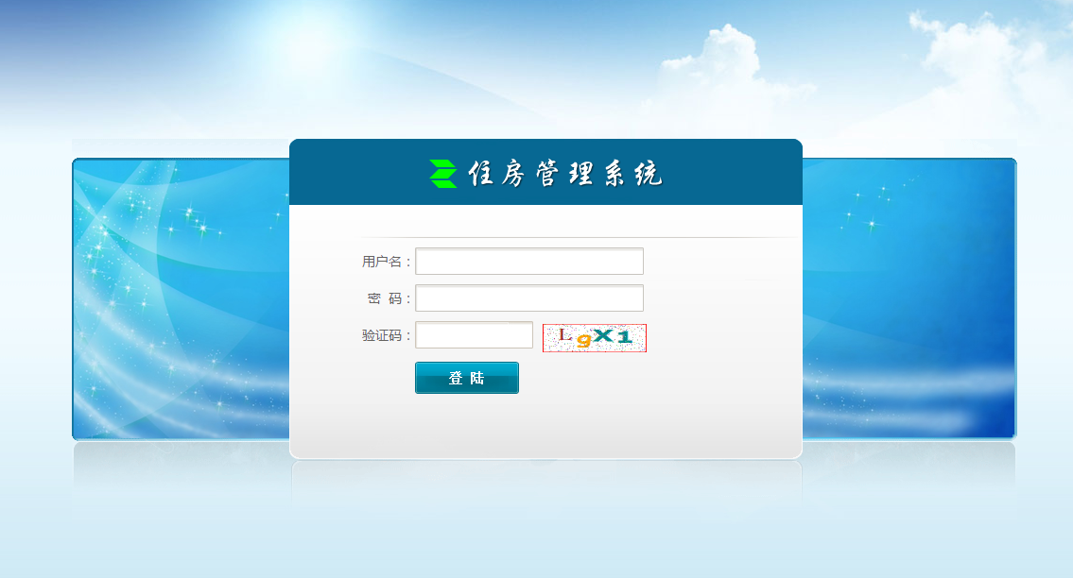

图 1‑1 登录界面

# 系统管理

系统管理模块主要用于系统运行参数设置、系统用户业务权限分配和密码修改等功能。

## 修改密码

系统用户需输入个人原密码，新密码以及确认新密码，然后点击保存，即可实现密码修改。

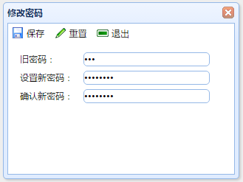

图 2‑1 修改密码

## 权限设置

权限控制中包括对角色的增删和对角色权限的设定。

### 角色身份的增加、修改和删除

系统默认三类身份，高级管理员（房管部门负责领导）、单位管理员（房管部门基层职工）和职工（我校教职工）。超级管理员并未在系统中显示。

系统可对角色用户进行的添加、修改与删除。在上方的导航栏中，点击【添加角色】，可直接添加新的角色信息（见图 2‑2）。右键单击界面左侧导航栏的【所有用户】可实现对用户的修改和删除（见图 2‑3）。

【注意】：该功能添加的是一类身份信息，每一类身份可以对应多位教职工，并不是添加某位教职工的个人详细信息。教职工详细的相关操作，请转到。

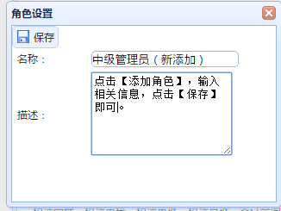

图 2‑2 添加角色

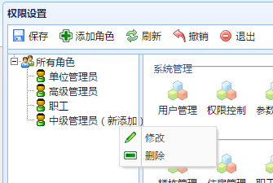

图 2‑3 角色的修改和删除

### 角色权限的设定

针对每个用户对每个操作权限进行不同设置。权限控制分为完全控制、读取、添加、更新、删除。

界面右侧的每一个图标代表一个系统的一个功能，当某身份对系统的一项功能具有控制权时，系统会在对应身份的首页上显示该功能。举例说明上述内容，单位管理员没有使用【租赁直批】功能的权限，所以正常情况下，单位管理登录系统后，在界面上看不到【租赁直批】的功能按钮。但是，当通过权限设置赋予单位管理员对【租赁直批】的控制权后，则能在单位管理员的登录界面看到【租赁直批】的功能按钮，并且可以进行相关操作。

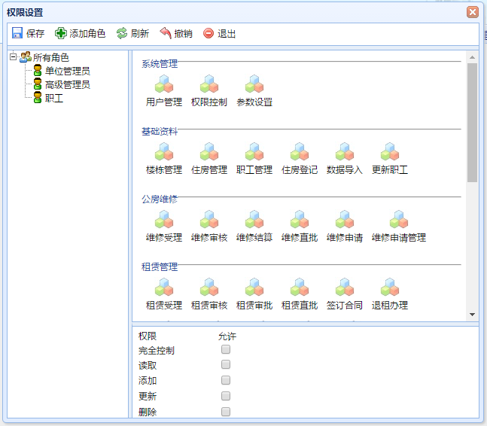

图 2‑4 权限控制

## 参数设置

为使软件根据用户需求灵活运行，系统将公有住房管理所涉及到的相对固定的信息定义为系统参数，由各使用单位自行设定。在相关基础资料填写时，系统自动读取数据参数，并生成下拉列表，由用户选择。根据参数性质不同，系统将其分为系统参数、住房参数、职工参数、租赁参数、维修参数和租金参数等六类。

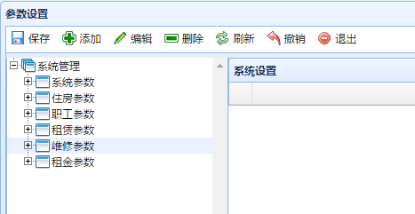

图 2‑5 参数设置概览

### 系统参数

系统参数设置软件使用单位名称、地址模板、租赁年限以及显示的内容。

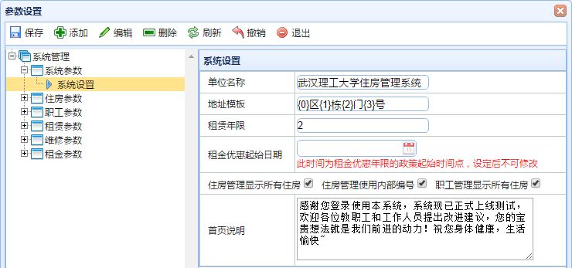

图 2‑6 系统参数

### 住房参数

住房参数分为住房类别、户型、使用状态、住房结构等四类，由用户根据本单位住房的实际情况进行设计，在住房状况发生变化时可以进行批量修改。修改参数请点编辑按扭，增加参数请点添加按扭，修改完成后点确认进行保存。

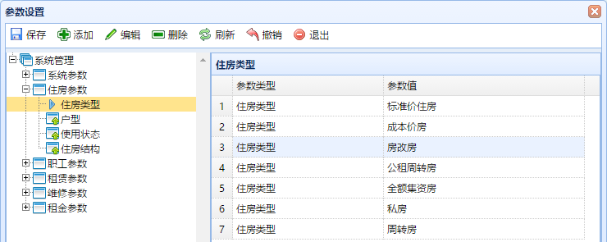

图 2‑7 住房参数

### 职工参数

职工参数分工作部门、职务、职称、职工类别、工作状态、配偶单位性质等六类，由用户根据本单位职工情况及有关政策进行设置。其中，配偶单位性质供职工分房积分计算用，参数设定方法同住房参数。

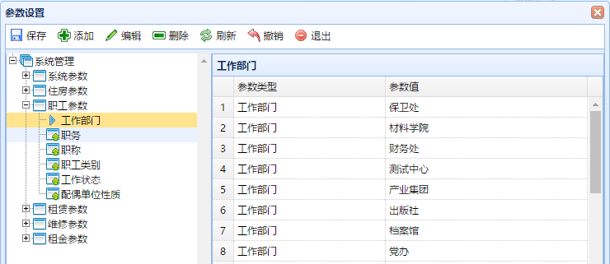

图 2‑8 职工参数

### 租赁参数

租赁参数包含影响职工分房积分的职工本人职称职务分、工龄分（一般一年一分）、多职工补贴分等有关参数；租赁住房的类别规定、住房登记时的关系设置等，各用户可根据本单位职工分房积分及管理办法和有关住房政策进行参数设定，请注意：职务职称分设置格式为X#Y，X代表本人职称职务分，Y代表配偶职称职务分。

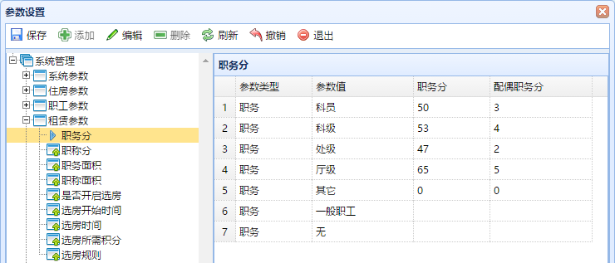

图 2‑9 租赁设置

### 维修参数

维修参数指系统所规定的维修内容，由用户进行初始设定后，非设定范围内的内容，不允许办理维修业务。

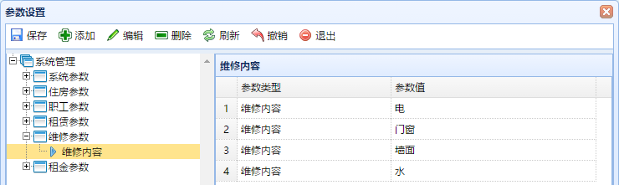

图 2‑10 维修参数

### 租金参数

租金参数是针对新老职工的优惠比例不同而设定的。包括对新老职工的界定，对新老职工的优惠幅度的确定以及对新职工的优惠年限的设置。

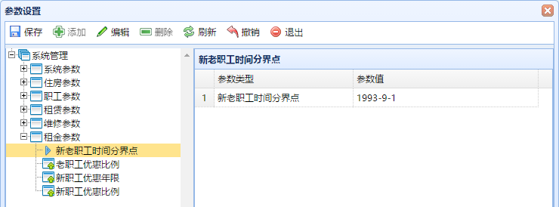

图 2‑11 参数设置

# 基础资料

系统根据高校住房管理工作的特点，分析其数据流转情况，将高校住房管理中最核心、最本源的数据归纳为住房信息、职工信息，系统通过住房登记功能实现住房信息和职工信息的动态对应。

## 楼栋管理

楼栋管理为学校住房基础资料管理，包括区域、楼栋的添加。右键点击相应的图标，既可执行添加修改删除等操作。

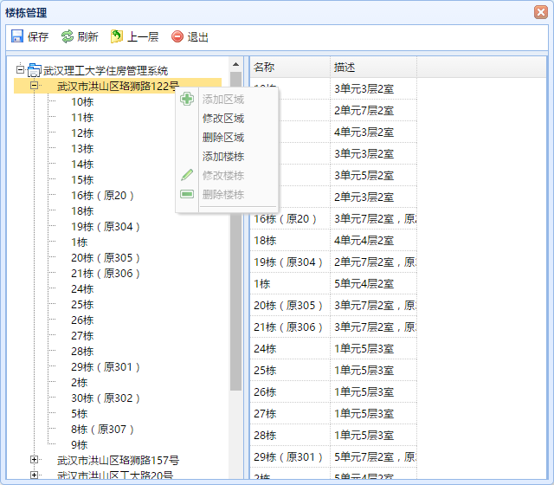

图 3‑1 楼栋管理

## 住房管理

为学校住房详细资料管理，主要针对每个住房进行管理。住房信息包括住房编号、住房类别、使用状态、住房区域、住房结构、户型、建筑面积、使用面积、地下室面积、竣工时间、租金、地址、房产证号等13个，其中住房编号为关键字。住房编号的编码规则为校区编号（1位）+房产类别（2位）+住房结构（2位）+住房区域（2位）+栋号（2位）+门号（2位）+房号（3位）+房间号（1位），其中房间号是为了将一套住房进行分割标记以满足几人合住的管理要求，如不需要划分房间，则房间号标记为0，请务必按照规则进行住房编号，以保证系统数据统计的准确性，注意，只有在参数设置里面设定为收取租金的住房类型才会激活租金填写文本框。其数据添加及修改的方法同职工资料。

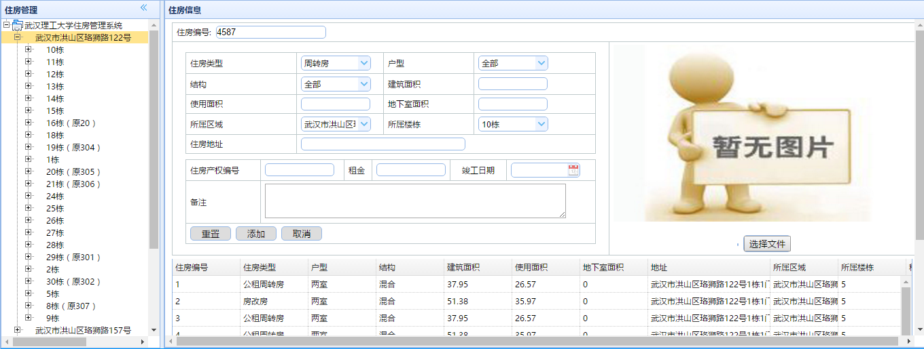

图 3‑2 住房管理

## 职工管理

职工信息包括工号、姓名、性别、婚姻状况、职务、职称、职工类别、工作状态、身份证号、参加工作时间、上大学时间、退休时间、联系电话、工作部门等15个，其中工号和姓名为关键字，职工配偶信息有姓名、身份证号、职称、职务、工作部门、单位性质等6个。其中职工工号编号为校园卡账号，上大学时间为计算职工分房积分用.

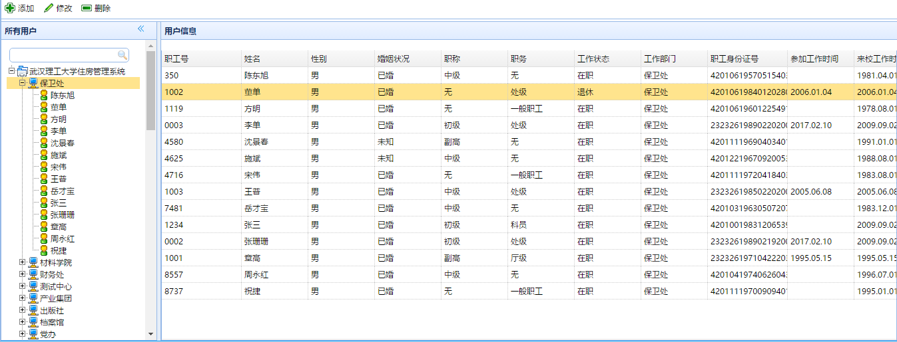

图 3‑3 职工管理

添加信息请选择添加单选按扭，点击添加按扭后，再点编辑，输入有关信息，输入完成后点击确定，最后点保存完成添加。如想清除添加信息，可在保存前点击撤消或全部撤消。

修改信息请先点查询单选纽，查获相关信息后，点修改单选纽，点击编辑按纽后进行信息修改，最后保存。

删除信息请先点查询单选纽，查获有关信息后，点删除单选纽，按删除键完成操作。注意，所有操作均在按下保存键后生效。

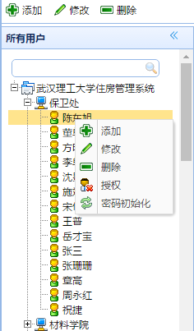

图 3‑4 右键职工列表的选项

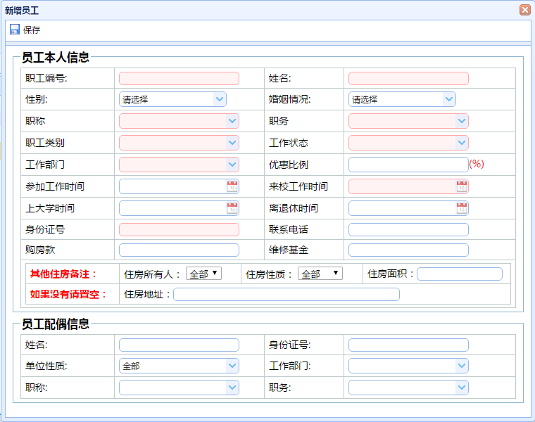

图 3‑5 添加员工详情

## 住房登记

住房登记通过建立住房与职工之间的对应关系实现住房的初始分配。条件选择框中可通过职工和状态的条件组合筛选所要进行住房登记操作的职工；通过住房和状态的条件组合筛选所要进行分配的住房（见图 3‑6）。

在筛选出想要进行分配的住房与职工后，通过住房登记建立住房分配关系。住房登记方法为：双击需要登记的住房号及职工号，系统会根据参数设置自动识别两者之间的对应关系，点击登记按钮完成操作。

当教职工已经拥有住房，登记第二套住房时可能存在违规分房情况，所以系统会弹出提示，询问是否要继续分房操作，确保不存在误操作的情况（见图 3‑7）。

如需解除职工与住房的分配关系，则双击已登记过的住房或职工号，然后点击解除按钮即可。

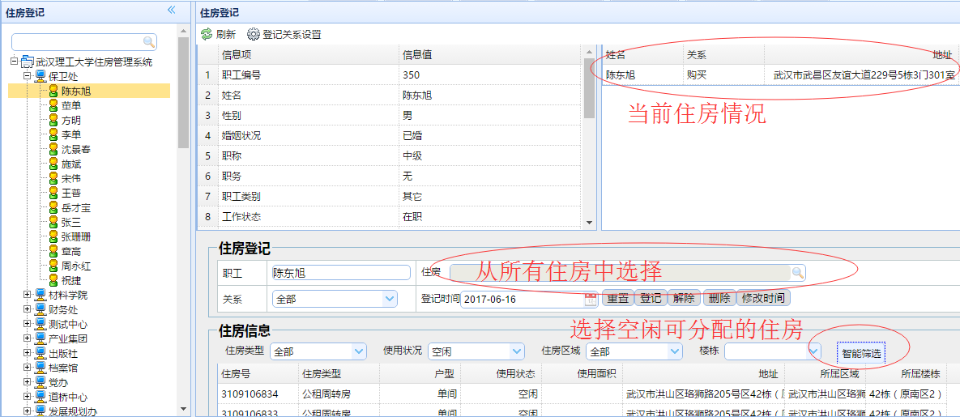

图 3‑6 住房登记

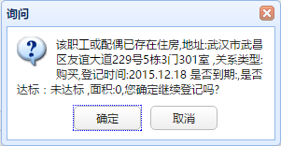

图 3‑7 登记第二套房时的系统询问

## 数据导入

数据导入针对住房数据和职工数据的操作。住房数据和职工信息数据的EXCEL字段必须与住房系统中职工信息（3.1）、住房信息（3.2）表中字段完全一样，非关键字段可以为空，但由参数设定中规定的字段（住房类别、工作单位、职称、职务等）表述方式必须和参数设置完全一致，否则导入失败，住房信息导入前使用状态默认为空闲。导入步骤为如下：

1. 下载导入数据模板。
2. 根据数据模板整理源数据：核对数据表字段、数据规范性等
3. 数据导入：选取数据后，系统会读取到预览窗口，以供校对
4. 数据编辑：可在预览窗口内对数据进行编辑，修正存在的一些错误
5. 数据检查：将预览窗口的数据与数据库进行比对，对参数设置规定字段及部分核心字段（工号、房号、身份证）等进行有效性识别，如发现错误，会以红色标注，提醒再次编辑。
6. 保存：编辑检查无误后的数据才能写入数据库。



图 3‑8数据检查错误提示

# 租赁管理

教职工网上填写住房租赁申请后，通过数据检测后写入数据库，工作人员浏览申请表后报告单位管理员，单位管理员综合各种情况后给出处理意见并报高级管理员审批，高级管理员意见反馈后，单位管理员通过系统后台给予申请职工处理意见，职工电子邮箱或网上查看处理意见后到工作人员处办理相应手续。也可以实现高级管理员直接针对某一用户实现住房租赁。

租赁业务流程介绍：在租赁业务流程中，教职工可以发起住房申请或者自助选房。当教职工发起住房申请时，系统会将填写好的申请信息，发送给单位管理员待其受理。受理通过后，会进入审核阶段。单位管理员审核通过会将一套指定的住房分配给教职工，并将审核通过的内容传递到高级管理员处，待其审批。若审批成功，即完成了主要的租赁流程。后续要进行合同签订、租金缴纳等业务完成最终的租赁流程。

在受理、审核和审批三个步骤中，如果其中任意一个步骤被拒绝则不会进行后续操作，即该次教职工申请住房失败。当发生极特殊租赁情况时，如临时调配到校的青年职工需要尽快完成租赁入住手续，高级管理员可以进行租赁直批，直接进入租金缴纳流程，以最快的方式实现租赁入住。



图 4‑1租赁业务流程

## 租赁受理

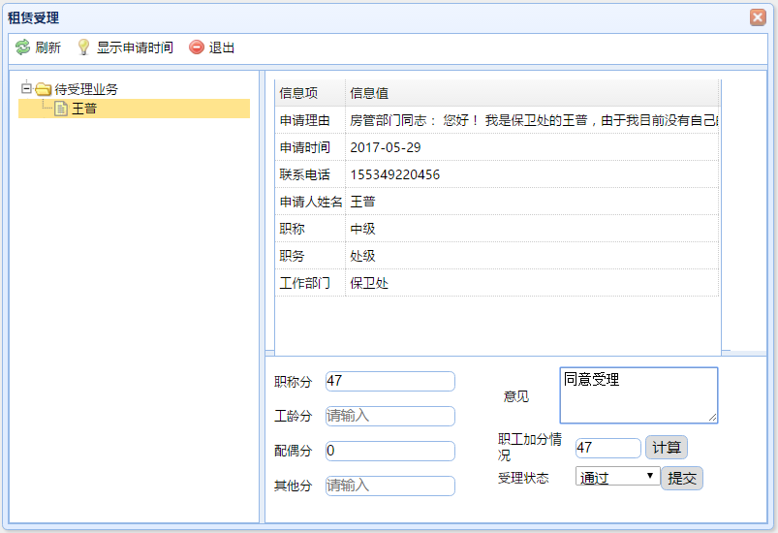

图 4‑2 租赁受理

点击待受理业务中的教职工姓名，详细信息框中出现职工详细资料，审核配偶信息后，根据单位政策在加分信息栏填写配偶分值，并提出住房分配的建议，下拉列表中选择通过或拒绝，提交后完成租赁受理流程。

## 租赁审核

租赁审核对租赁受理后提交上来的数据进行核查，可以查看职工本人或配偶的有关信息。如核查通过则在预分配栏中选择住房，进行分配，如审核未通过，则在意见下拉列表中选择拒绝，并提交。

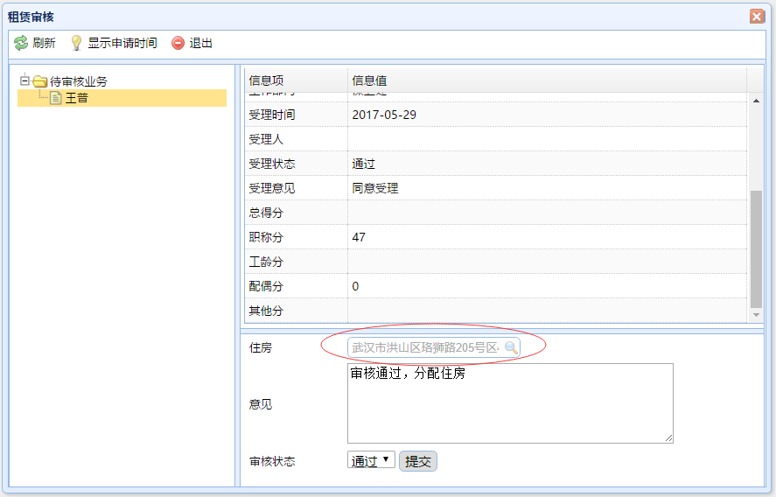

图 4‑3 租赁审核

## 租赁审批

租赁审批工作由分管住房工作的领导完成，在查看业务处理过程及有关信息后，填写审批意见，并提交。如果审批没通过，则本次申请业务失败

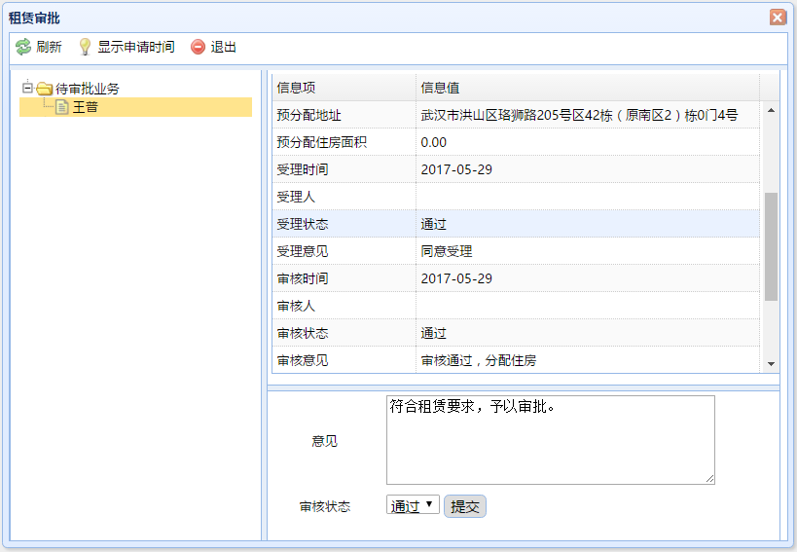

图 4‑4 租赁审批

## 签订合同

审核通过的租赁业务报上级领导审批后（高级权限管理员），即出现在合同签订业务中，租金支付的方式有现金和工资扣付两种，租金计算的起始时间由住户选定。如选择现金支付，则需要预付一定数额的租金，以后逐月扣支。

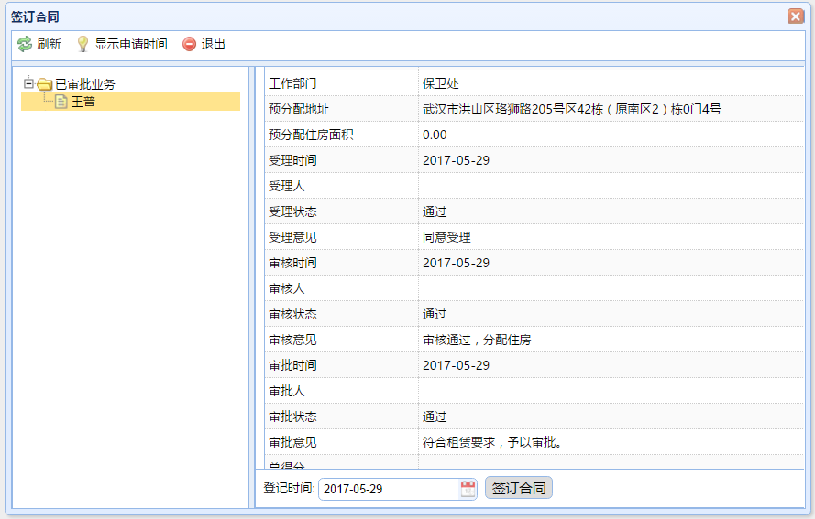

图 4‑5 签订合同界面

## 租金缴纳

对于现金支付租金的住户来讲，必须先支付预付金。输入职工号后，可以查询职工交纳租金及租金的使用情况，亦可查询职工租金交纳的历史记录。输入租金交纳数额后，按确定即完成租金收取过程。

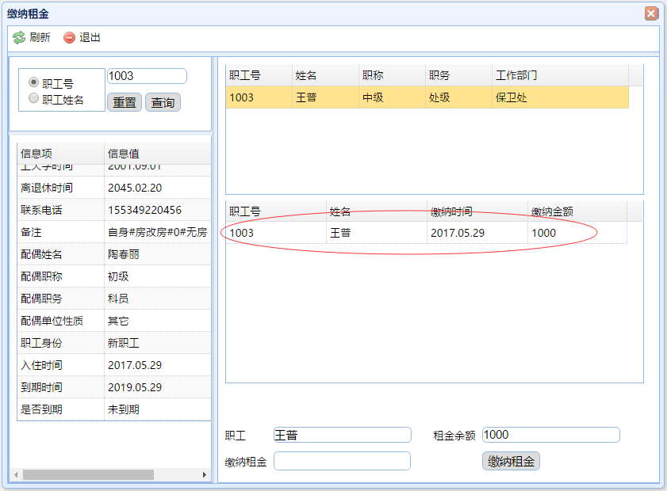

图 4‑6 租金缴纳界面

## 租赁直批

高级管理员可以绕过受理、审核等程序，直接针对某职工完成住房分配业务。操作办法是先查询出职工，然后输入住房号，直接批准住房租赁业务，产生协议。

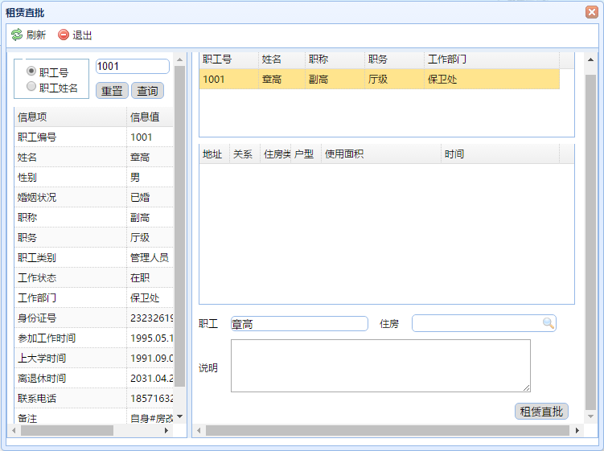

图 4‑7 租赁直批

## 退租办理

办理退租业务时，首先通过住户编号或姓名定位，找出住户并查看相关信息。检查住户历史租金交纳情况后，对住户当月房租进行结算，选择租赁结束日期后，计算出当月租金，并进行结算，所有租金清算完毕后，点击退房按钮，则改变住户住房状态和住房的分配情况，解除租赁关系。

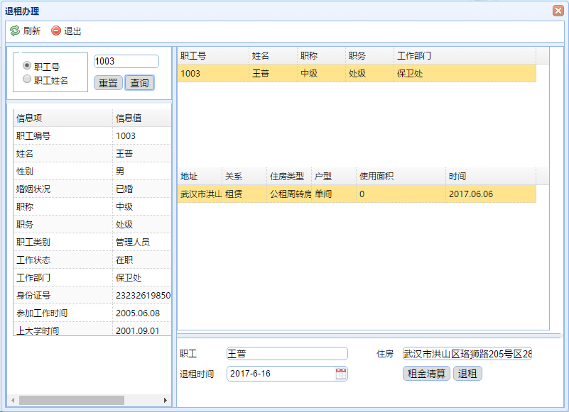

图 4‑8 退租办理

## 租金调整

租金调整可以针对某一区域住房、某一类型住房、某一楼栋住房或某一套住房进行操作，选择调租对象后，可上调或下调某一数值或某一比例。调租完成后，系统会自动更新限定条件里的住房租金额度。

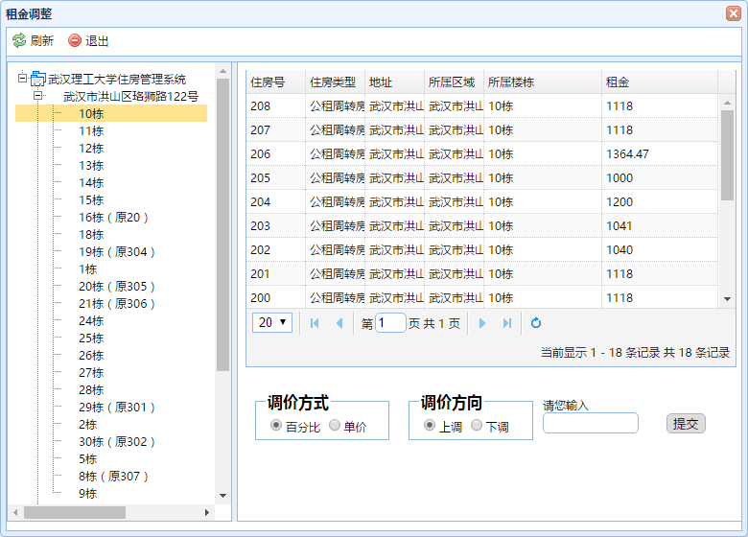

图 4‑9 租金调整

## 生成租金：

系统通过筛选住户，并对其产生租金记录，起始时间为租赁开始时间，结束时间为30天后，不够一个月的租赁记录，结算时选择按天结算，系统会自动计算住房日租金。注意，系统只有生成租金后，才产生租金记录。生成租金后，可将系统上的信息通过Excel导出，用做财务部门扣款使用。

租金的扣取方式分为两种工资扣取和现金扣取。

（1）工资扣取：针对通过工资交纳房租的住户，系统采用财务部门结算，房管部门标记的办法完成。系统将租金扣付清单导出后交付财务部门扣款，扣款完毕后，统一进行收租标记。也可以针对某一记录修改支付方式，通过现金支付，或者根据租住天数结算。

（2）现金扣取：住户交纳现金后，管理部门可通过条件选择，筛选需要结算的住户，逐月从中扣付租金。具体操作类似于工资扣取。

租金缴纳：对于现金支付租金的住户来讲，必须先支付预付金。输入职工号后，可以查询职工交纳租金及租金的使用情况，亦可查询职工租金交纳的历史记录。输入租金交纳数额后，按确定即完成租金收取过程。

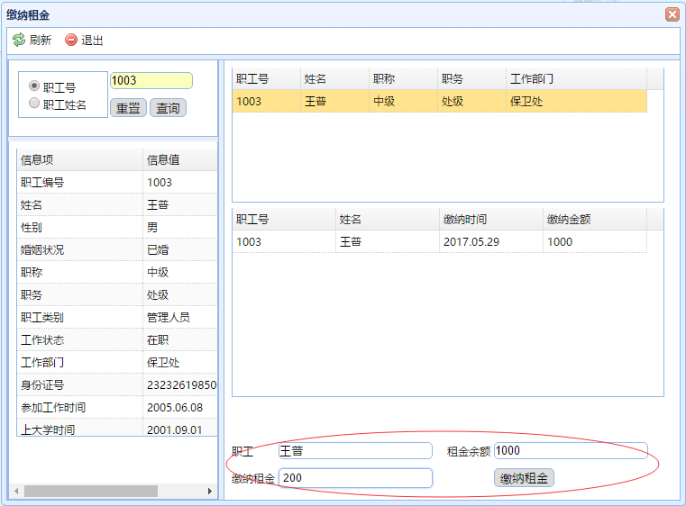

图 4‑10 租金缴纳

4.8 申请书管理

申请书管理功能可对提交的不合格申请或垃圾文件进行清理，也可以找出具体的申请书，进行重新受理或重新审核操作，再次开始租赁业务受理流程。

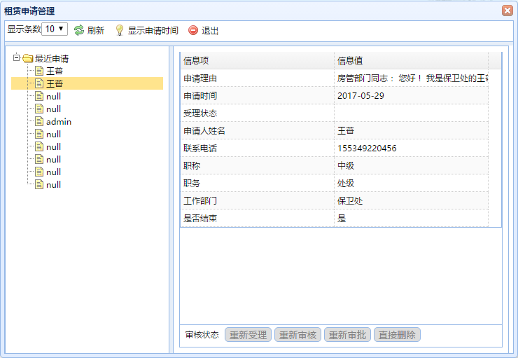

图 4‑11 申请书管理

# 公房维修

住房维修方式包括两种，住户——网络——管理员（途径一）和高级管理员——住户（途径二）。

途径一由职工网络填写维修申请单（分泥工维修，木工维修，水电维修三类）后发送至服务器，管理部门在核对维修内容后受理该业务，系统自动发送维修单至住户电子信箱，住户来房产科确认后联系修理。

途径二则由管理员或高级管理员直接指定某房屋的维修业务，维修部门在某一时间段后凭维修单与房产管理部门结算。

一项维修业务有四个状态：待受理，受理中，待审核，已审核。

## 维修受理

维修受理（单位管理员）：受理住户网上填写的维修请求。管理员可对维修业务做出“通过”和“拒绝”的受理意见。此步骤仅表示该维修业务已做出初步维修受理。还需要具有高级管理员做出审核操作。

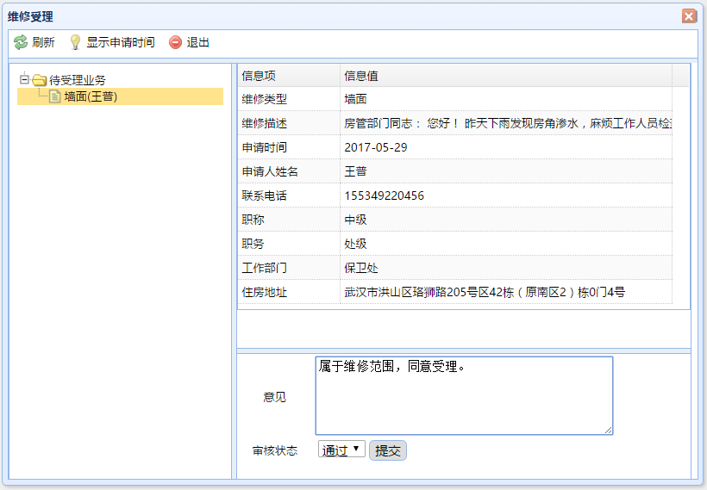

图 5‑1 维修受理界面

## 维修审批

对在维修受理中做出的操作进行最终审定。点击单据号后，会出现维修申请的详细资料及受理意见，高级管理员审查后给出通过或拒绝的处理意见。

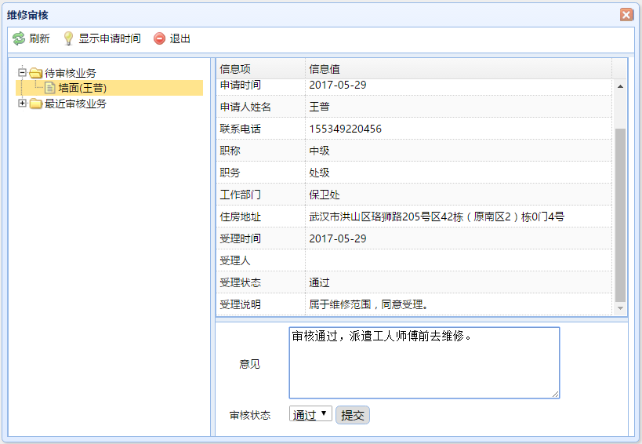

图 5‑2 维修审核界面

## 维修结算

施工单位完成维修操作后，房产管理部门对已完成维修业务进行审核，逐一定价。定价完毕后，可就维修类型，维修时间等进行筛选，并对筛选结果进行批量结算标记。注意，系统并不完成财务上的结算。

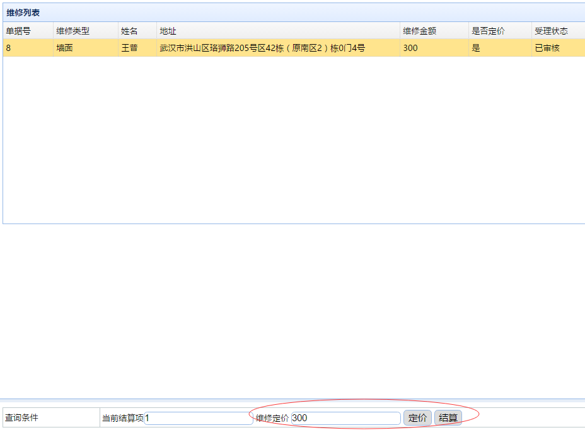

图 5‑3 维修结算界面

## 维修直批

维修直批类似于租赁直批，是具备高级权限的管理员绕过受理操作而采取的非常规手段，常用于紧急情况的处理。操作方法为先选出住户，然后确定维修内容。

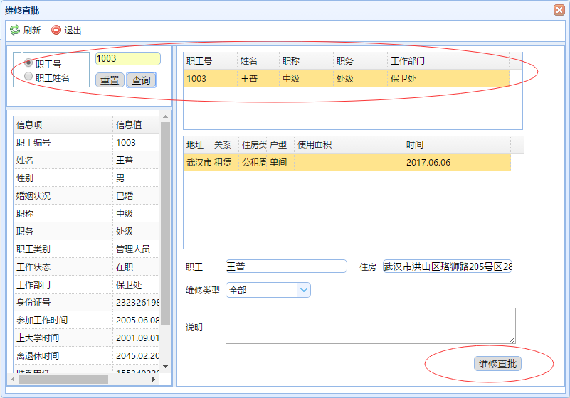

图 5‑4 维修直批

# 网上选房

## 选房资格认定

高级管理员根据一定的组合条件，从系统中进行筛选，为符合条件要求的教职工赋予选房权限，同时也可以根据指定的职工号或者姓名，单一的对某位职工赋予选房权限。

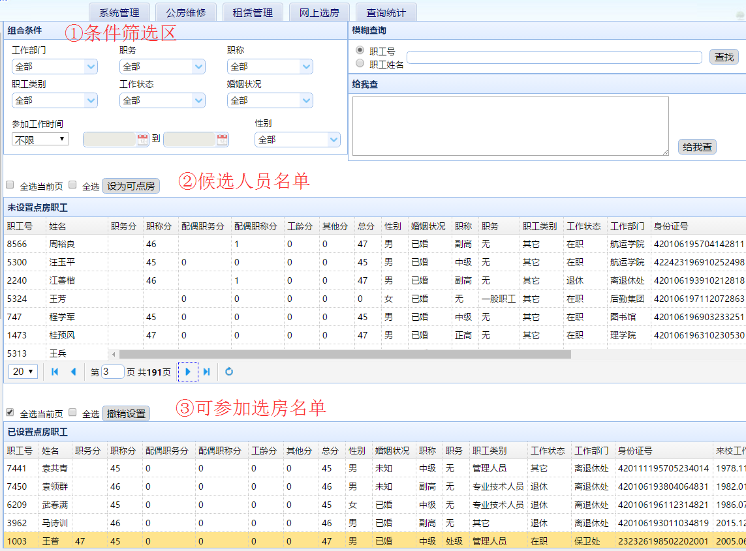

图 6‑1 选房资格认定界面

## 房源设置

根据一定的组合条件，从所有房源中筛选出可供职工选择的住房。

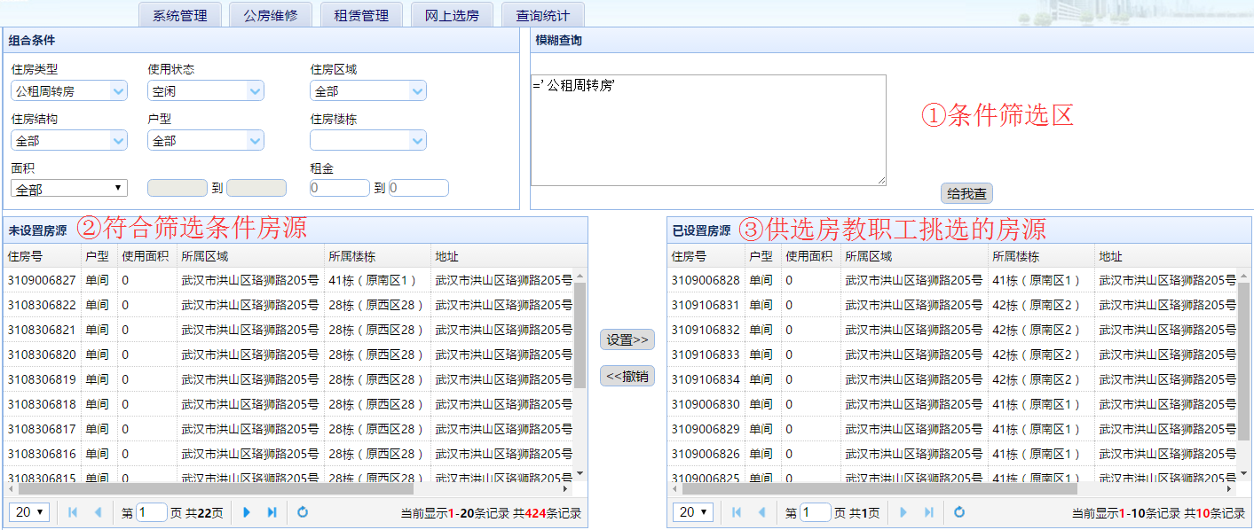

图 6‑2 房源设置界面

## 自助选房

拥有选房资格的教职工可以点击右键，查看感兴趣房屋的详细信息，并点击提交按钮作出最终选择。

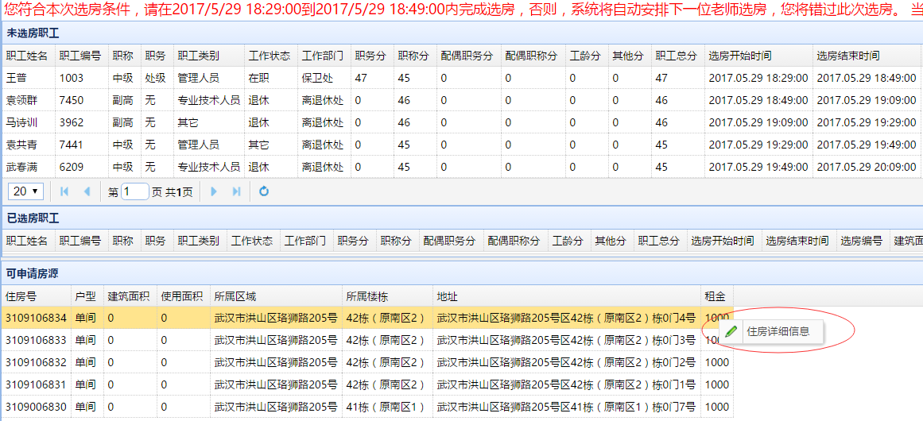

图 6‑3 自助选房界面

# 查询统计

查询统计模块具有住户查询统计、住房查询统计、维修查询统计、租赁查询统计等功能，并能结合查询结果提供报表打印。

## 住户查询统计

住户查询统计可通过职工信息的基本字段和住房状况信息实现职工住房状况的组合查询，快速获取管理用户所需的各类住户资料，用户所选择的查询条件会在右侧的文本框内显示。快速查找里面可通过职工号或职工姓名查询，也可以通过职工号实现模糊查询，即采用通配符*或？组成查询条件。查询完成后，可将查询结果导出至EXCEL表格。

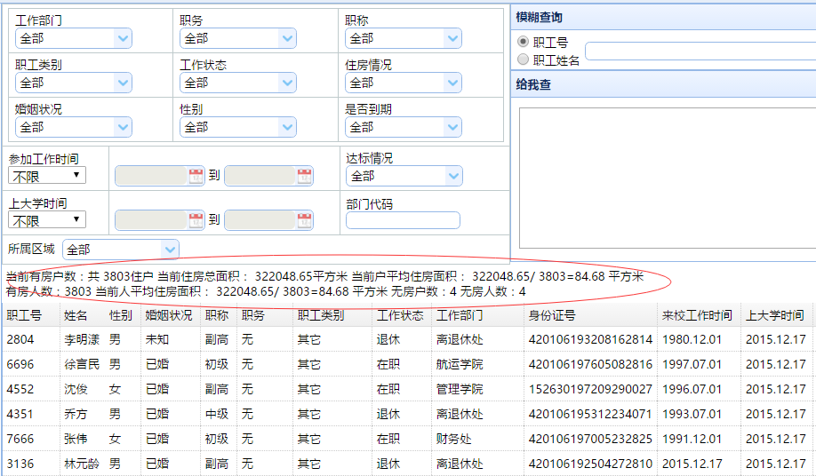

图 7‑1 住户查询统计

## 住房查询统计

住房资料查询可通过组合条件实现住房使用状况及不同类别的住房查询统计。其基本功能及使用方法同住户资料查询模块。本模块还具有楼栋信息查询及楼栋信息编辑功能。

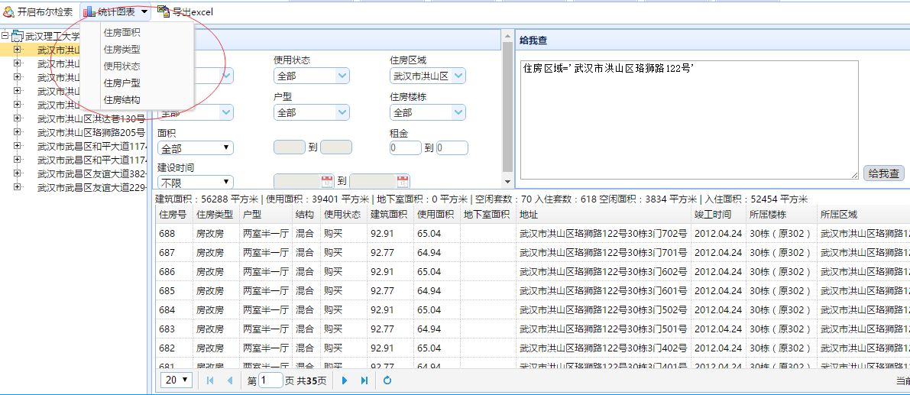

图 7‑2 住房查询统计

系统中还通过统计图的形式，对住房信息进行统计分析。在系统页面左上角的统计图表功能模块中，包含有住房面积、住房类型、使用状态、住房户型和住房结构等五个方面的统计内容。

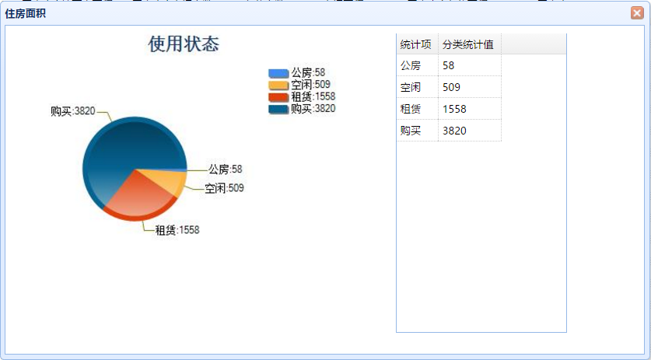

图 7‑3 住房使用状态统计

## 维修查询统计

在“查询条件”面板里，数据选择可以选择“历史数据”或“当前业务”；可以指定时间范围；可以选择维修内容；可以在“更多选择”里指定按区域，类别，结构，户型查询；在“状态选择”里可指定“已结算”或“未结算”；在“住户限定”可以按职工号，住房号，单据号选择。“统计数据”里会对统计维修项，维修频率，维修金额项统计。

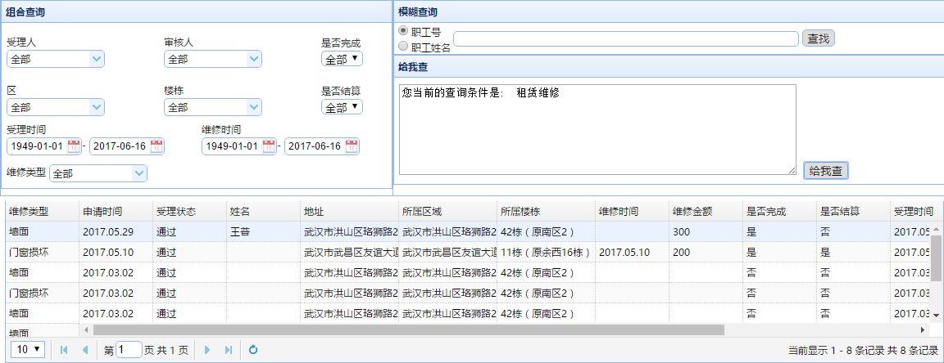

图 7‑4 维修查询统计

## 租赁查询统计

历史数据为所有住房租赁记录情况，当前业务为当前正在受理的记录（状态为受理中、未审核、未审批、已审批的业务）。只有查询当前业务时，才能激活业务受理状态，选择其他查询类别时则不能筛选业务状态。

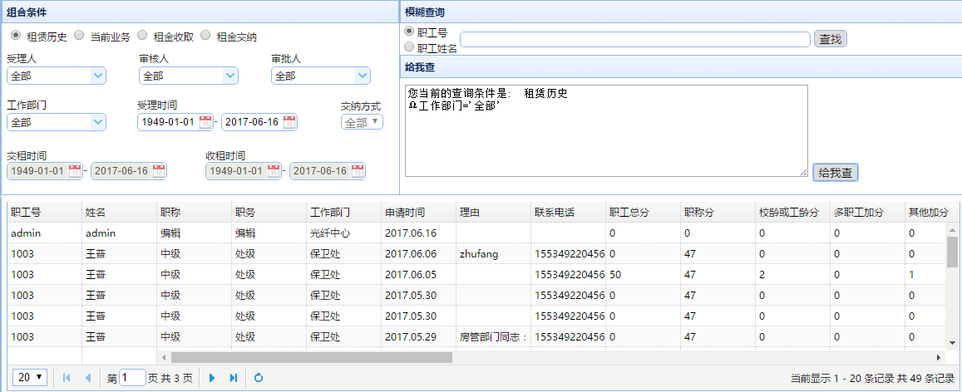

图 7‑5 租赁查询统计

## 多套住房查询

查询一人多套住房的情况，列出住户的基本信息和多套住房的相关信息。

## 住房过期查询

查询已经超过约定租赁期限的住房，并列出住户信息。

# 日志管理

日志管理是为监督管理用户操作行为，提供操作证据而开发。通过对用户操作数据库sql语言的记录，对操作行为进行分类，并记录下sql语句体现具体的操作。

## 日志查询

在树形列表中选择日期，右边文本框中会出现当天的用户操作记录，注意，系统记录的时间以产生操作时服务器时间为准。

在条件选择页面中，通过时间范围可以限定访问时间段内的日志，通过用户限定可以选定特定帐号或用户姓名的操作日志，通过操作类型可限定查询、插入、登陆等操作。为方便用户，系统提供条件组合和自定义显示字段功能。

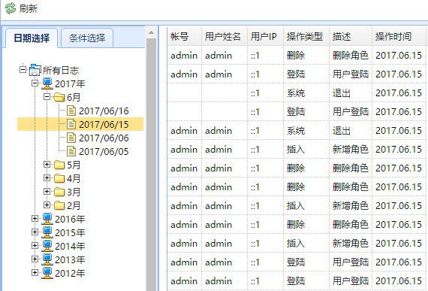

图 8‑1 日志查询

## 日志删除

对选中日志信息进行删除。

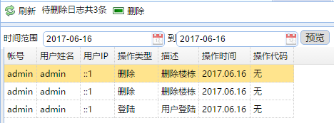

图 8‑2 日志删除